МИНИСТЕРСТВО НАУКИ И ВЫСШЕГО ОБРАЗОВАНИЯ

РОССИЙСКОЙ ФЕДЕРАЦИИ

федеральное государственное автономное образовательное учреждение высшего образования

**«НАЦИОНАЛЬНЫЙ ИССЛЕДОВАТЕЛЬСКИЙ ТОМСКИЙ ПОЛИТЕХНИЧЕСКИЙ УНИВЕРСИТЕТ»**

Инженерная школа информационных технологий и робототехники Направление: Информатика и вычислительная техника

Отделение информационных технологий

Отчет по лабораторной работе №3 по дисциплине «Сети и телекоммуникации»

Диалоговые протоколы на примере SMTP и POP3

Выполнил: студент группы 8В01 Тюрин И.П.

##### Проверил: доцент, к.т.н. (ОИТ, ИШИТР) Шерстнев В.С.

Цель работы

Изучить понятие SIMD. Рассмотреть принцип работы SIMD-инструкций процессора на примере программы, выполняющей обработку однотипных данных.

Задание

**Отправка письма**

Используя SMTP-сервер, отправить письмо на свой адрес.

**Получение письма**

Используя POP3-сервер получить количество писем в ящике, список писем с информацией о них, загрузить своё письмо, отправленное ранее через SMTP-сервер, удалить это письмо.

Ход работы

Для отправки писем на почтовый адрес Яндекса, в bat файле OpenSSL были прописаны следующие параметры:

* адрес почтового сервера — smtp.yandex.ru;
* защита соединения — SSL;
* порт — 465

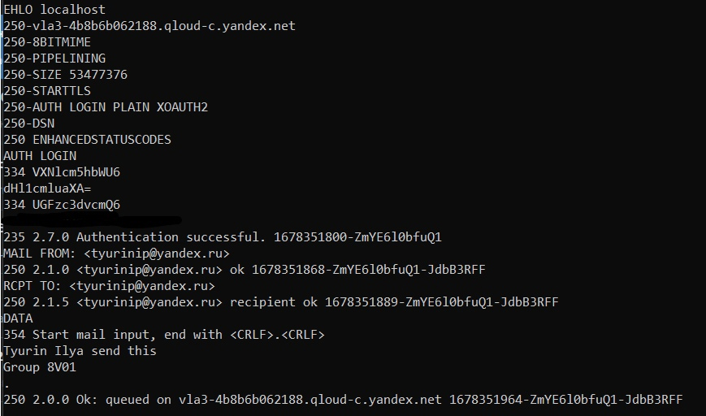

Рис. 1. Вход на почту через OpenSSL по протоколу SMTP и отправка письма

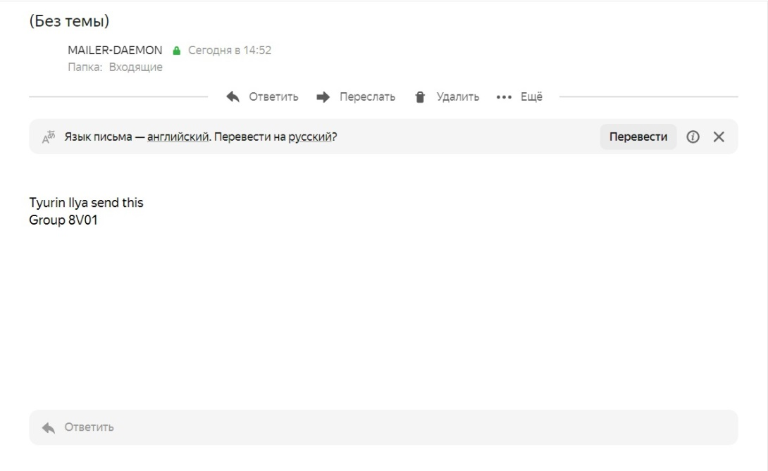

Рис. 2. Полученное письмо на Яндекс почте

Для получения почтового адреса Яндекса, в bat файле OpenSSL были прописаны следующие параметры:

* адрес почтового сервера — pop.yandex.ru;
* защита соединения — SSL;
* порт — 995.

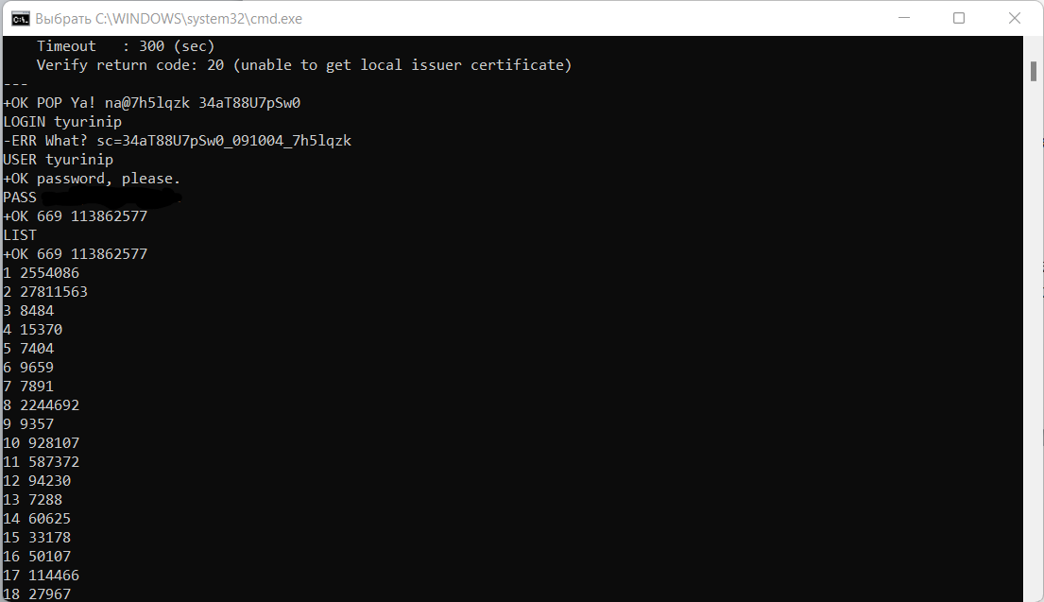

Рис. 3. Вход на почту через OpenSSL по протоколу POP3 и просмотр входящих писем

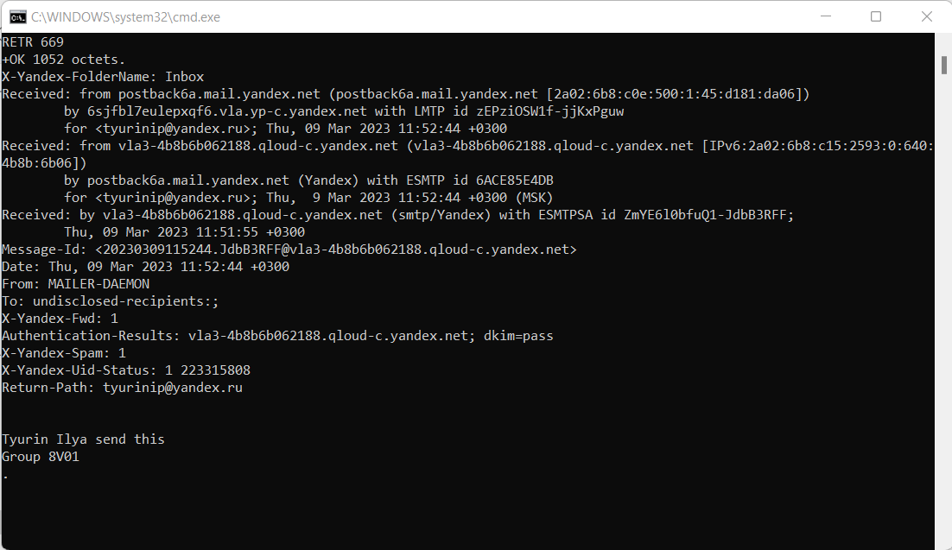

Рис. 4. Просмотр отправленного ранее письма

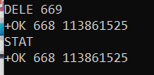

Рис. 5. Удаление отправленного ранее письма

**Вывод**

В ходе данной лабораторной работы был выполнен вход на почту через OpenSSL по протоколам SMTP, POP3, было отправлено, прочитано и удалено письмо.